EXCELENTÍSSIMO SENHOR PRESIDENTE DA CAMARA MUNICIPAL
DE SUMARÉ

INDICO, ao Exmo. Senhor Prefeito Municipal que determine ao departamento competente providência urgente para realização de operação Tapa Buraco na Rua João Antonio Correa - Pq. Bandeirantes I.

Sala das sessões, 30 de janeiro de 2024.

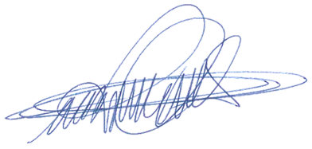
DIGÃO
VEREADOR

